网络安全技术课程实验报告

实验三



实验名称：基于OpenSSL的安全WEB服务器实现_____
姓名：____段俊宇_________________
学号：____2313815________________
专业：____信息安全、法学双学位班_
提交日期：2026年4月11日_______

一、实验目的
1. 理解HTTPS协议及SSL协议的工作原理。。
2. 掌握使用OpenSSL编程的方法。
3. 提高网络安全系统设计的能力。

二、实验要求及要点
1. 运行于Linux平台。
2. 利用OpenSSL库编写一个Web服务器。
3. 实现HTTPS协议下最基本的GET命令功能。

三、实验内容
3.1 环境配置
在实验过程中先从openssl官网下载源码并编译安装，使用pkg-config --modversion openssl命令测试，发现得到1.1.1f，说明安装成功。下面开始正式实验。
3.2 证书生成
首先需要使用openssl生成相应的证书，之后才能在代码中进行验证。生成CA证书命令如下：
1. # 1. 生成CA私钥
2. openssl genrsa -out ca.key 2048
3.
4. # 2. 生成CA根证书
5. openssl req -new -x509 -days 3650 -key ca.key -out ca.crt -subj "/C=CN/ST=Beijing/L=Beijing/O=MyCA/CN=MyRootCA"
然后生成服务器证书，由CA签名，命令如下：
1. openssl genrsa -out server.key 2048
2.
3. # 2. 生成证书签名请求(CSR)
4. openssl req -new -key server.key -out server.csr -subj "/C=CN/ST=Beijing/L=Beijing/O=MyServer/CN=localhost"
5.
6. # 3. 使用CA证书签名服务器证书
7. openssl x509 -req -days 365 -in server.csr -CA ../ca/ca.crt -CAkey ../ca/ca.key -set_serial 01 -out server.crt
8.
9. # 4. 验证服务器证书
10. openssl verify -CAfile ../ca/ca.crt server.crt
11.
12. # 5. 创建PEM格式文件，包含证书和私钥
13. cat server.crt server.key > server.pem
现在就完成了服务端证书的分发，之后代码中只要验证该证书即可。
3.3 Web服务器代码
接下来我将使用注释的方式对代码进行解释。
3.2.1 客户端结构体
本部分基于人工智能生成结果修改。
1. // 客户端数据结构
2. typedef struct
3. {
4. int client_fd;
5. SSL_CTX *ctx;
6. struct sockaddr_in client_addr;
7. } client_info_t;
3.2.2 获取文件大小
本部分基于人工智能生成结果修改。
1. // 获取文件大小
2. long get_file_size(const char *filename)
3. {
4. struct stat st;
5. if(stat(filename, &st) == 0)
6. return st.st_size;
7. return -1;
8. }
3.2.3 获取文件MIME类型
本部分基于人工智能生成结果修改。
1. const char* get_mime_type(const char *filename)
2. {
3. const char *ext = strrchr(filename, '.');
4. if(!ext) return "text/plain";
5.
6. if(strcmp(ext, ".html") == 0 || strcmp(ext, ".htm") == 0) return "text/html; charset=UTF-8";
7. if(strcmp(ext, ".css") == 0) return "text/css";
8. if(strcmp(ext, ".js") == 0) return "application/javascript";
9. if(strcmp(ext, ".jpg") == 0 || strcmp(ext, ".jpeg") == 0) return "image/jpeg";
10. if(strcmp(ext, ".png") == 0) return "image/png";
11. if(strcmp(ext, ".gif") == 0) return "image/gif";
12.
13. return "text/plain";
14. }
该部分代码对不同文件类型进行标注，便于在后面进行处理。
3.2.4 初始化SSL上下文
本部分基于人工智能生成结果修改。
1. SSL_CTX* init_ssl_context()
2. {
3. SSL_library_init();
4. SSL_load_error_strings();
5. OpenSSL_add_all_algorithms();
6.
7. const SSL_METHOD *method = TLS_server_method();
8. SSL_CTX *ctx = SSL_CTX_new(method);
9.
10. if(!ctx)
11. {
12. ERR_print_errors_fp(stderr);
13. return NULL;
14. }
15. // 加载服务器证书
16. if(SSL_CTX_use_certificate_file(ctx, "../server/server.crt", SSL_FILETYPE_PEM) <= 0)
17. {
18. ERR_print_errors_fp(stderr);
19. return NULL;
20. }
21. // 加载服务器私钥
22. if(SSL_CTX_use_PrivateKey_file(ctx, "../server/server.key", SSL_FILETYPE_PEM) <= 0)
23. {
24. ERR_print_errors_fp(stderr);
25. return NULL;
26. }
27. // 检查私钥是否匹配证书
28. if(!SSL_CTX_check_private_key(ctx))
29. {
30. fprintf(stderr, "Private key does not match certificate!\n");
31. return NULL;
32. }
33.
34. printf("SSL Context initialized successfully\n");
35. return ctx;
36. }
该部分代码从server文件夹中加载了服务端的证书和密钥，并且检查是否匹配，实现了安全Web服务。
3.2.5 处理HTTP请求
本部分基于人工智能生成结果修改。
1. void handle_request(SSL *ssl, const char *request)
2. {
3. char method[16] = {0};
4. char path[256] = {0};
5. char version[16] = {0};
6. // 解析请求行
7. sscanf(request, "%s %s %s", method, path, version);
8. printf("Method: %s, Path: %s\n", method, path);
9. // 默认首页
10. if(strcmp(path, "/") == 0)
11. {
12. strcpy(path, "/index.html");
13. }
14. // 构建文件路径
15. char filepath[512] = "WWW";
16. strcat(filepath, path);
17. printf("Looking for file: %s\n", filepath);
18. // 检查文件是否存在
19. long file_size = get_file_size(filepath);
20. FILE *fp = fopen(filepath, "rb");
21.
22. if(fp && file_size > 0)
23. {
24. // 读取文件内容
25. char *content = (char*)malloc(file_size);
26. if(content)
27. {
28. fread(content, 1, file_size, fp);
29. fclose(fp);
30. // 发送HTTP响应头
31. char header[BUFFER_SIZE];
32. const char *mime_type = get_mime_type(filepath);
33. sprintf(header,
34. "HTTP/1.1 200 OK\r\n"
35. "Content-Type: %s\r\n"
36. "Content-Length: %ld\r\n"
37. "Connection: close\r\n"
38. "\r\n",
39. mime_type, file_size);
40.
41. SSL_write(ssl, header, strlen(header));
42. SSL_write(ssl, content, file_size);
43.
44. printf("Sent: %s (%ld bytes)\n", filepath, file_size);
45. free(content);
46. }
47. else
48. {
49. const char *error = "HTTP/1.1 500 Internal Error\r\n\r\n";
50. SSL_write(ssl, error, strlen(error));
51. }
52. }
53. else
54. {
55. // 文件不存在，返回404
56. const char *not_found =
57. "HTTP/1.1 404 Not Found\r\n"
58. "Content-Type: text/html\r\n"
59. "\r\n"
60. "<html><body><h1>404 Not Found</h1><p>File not found</p></body></html>";
61. SSL_write(ssl, not_found, strlen(not_found));
62. printf("404 Not Found: %s\n", filepath);
63.
64. if(fp) fclose(fp);
65. }
66. }
这部分是整个代码的核心，首先解析请求行内容，接下来构建html文件的路径并检查文件是否存在。当文件存在时，读取文件内容，发送HTTP响应头并传输文件内容；如果文件不存在，则显示404界面。这样实现了完整的请求处理逻辑。
3.2.6 客户端线程
本部分基于人工智能生成结果修改。
1. // 客户端线程函数
2. void* client_thread(void* arg)
3. {
4. client_info_t *info = (client_info_t*)arg;
5.
6. printf("Thread %lu handling connection from: %s:%d\n",
7. pthread_self(),
8. inet_ntoa(info->client_addr.sin_addr),
9. ntohs(info->client_addr.sin_port));
10. // 创建SSL对象
11. SSL *ssl = SSL_new(info->ctx);
12. SSL_set_fd(ssl, info->client_fd);
13. // SSL握手
14. if(SSL_accept(ssl) <= 0)
15. {
16. ERR_print_errors_fp(stderr);
17. }
18. else
19. {
20. char buffer[BUFFER_SIZE] = {0};
21. int bytes = SSL_read(ssl, buffer, BUFFER_SIZE - 1);
22.
23. if(bytes > 0)
24. {
25. printf("\n--- Request from thread %lu ---\n", pthread_self());
26. printf("%s\n", buffer);
27. printf("--- End Request ---\n\n");
28.
29. handle_request(ssl, buffer);
30. }
31. }
32. // 清理
33. SSL_shutdown(ssl);
34. SSL_free(ssl);
35. close(info->client_fd);
36. free(info);
37.
38. printf("Thread %lu connection closed\n", pthread_self());
39.
40. return NULL;
41. }
该部分代码实现了客户端逻辑，对每个客户端都单独创建线程并处理请求，从而实现服务端的并发处理请求。
3.2.7 main函数
本部分基于人工智能生成结果修改。
1. int main()
2. {
3. // 忽略SIGPIPE信号
4. signal(SIGPIPE, SIG_IGN);
5. // 初始化SSL
6. SSL_CTX *ctx = init_ssl_context();
7. if(!ctx)
8. {
9. fprintf(stderr, "Failed to initialize SSL\n");
10. return -1;
11. }
12. // 创建socket
13. int sockfd = socket(AF_INET, SOCK_STREAM, 0);
14. if(sockfd < 0)
15. {
16. perror("socket");
17. return -1;
18. }
19. // 设置socket选项，允许端口重用
20. int opt = 1;
21. setsockopt(sockfd, SOL_SOCKET, SO_REUSEADDR, &opt, sizeof(opt));
22. // 绑定地址
23. struct sockaddr_in addr;
24. addr.sin_family = AF_INET;
25. addr.sin_port = htons(PORT);
26. addr.sin_addr.s_addr = INADDR_ANY;
27. if(bind(sockfd, (struct sockaddr*)&addr, sizeof(addr)) < 0)
28. {
29. perror("bind");
30. return -1;
31. }
32. // 监听
33. if(listen(sockfd, BACKLOG) < 0)
34. {
35. perror("listen");
36. return -1;
37. }
38.
39. printf("\n========================================\n");
40. printf("HTTPS Server Started (Concurrent)\n");
41. printf("Port: %d\n", PORT);
42. printf("Access: https://localhost:%d\n", PORT);
43. printf("========================================\n\n");
44.
45. // 为每个请求创建新线程
46. while(1)
47. {
48. struct sockaddr_in client_addr;
49. socklen_t client_len = sizeof(client_addr);
50.
51. int client_fd = accept(sockfd, (struct sockaddr*)&client_addr, &client_len);
52. if(client_fd < 0)
53. {
54. perror("accept");
55. continue;
56. }
57.
58. // 创建客户端信息结构
59. client_info_t *info = (client_info_t*)malloc(sizeof(client_info_t));
60. info->client_fd = client_fd;
61. info->ctx = ctx;
62. memcpy(&info->client_addr, &client_addr, sizeof(client_addr));
63.
64. // 创建线程处理请求
65. pthread_t tid;
66. if(pthread_create(&tid, NULL, client_thread, info) != 0)
67. {
68. perror("pthread_create");
69. close(client_fd);
70. free(info);
71. }
72. else
73. {
74. pthread_detach(tid); // 分离线程，自动回收资源
75. }
76. }
77.
78. close(sockfd);
79. SSL_CTX_free(ctx);
80.
81. return 0;
82. }
这部分是代码的主函数，实现了服务端的全部流程，首先初始化SSL、创建SOCKET套接字、绑定地址并开始监听，当有新请求时为其创建新线程，处理后回收资源，实现线程的并发处理。
使用gcc -o server main.c -lssl -lcrypto -lpthread命令编译代码，再使用server命令运行ELF文件，这时终端输出了成功初始化的日志。在浏览器中输入https://localhost:22222，可以访问index.html界面，多个标签页都可以访问，如下所示：
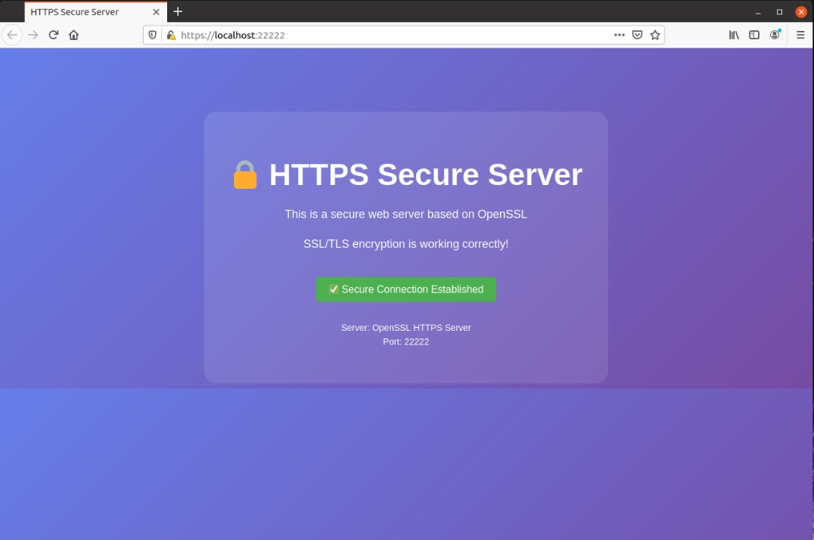
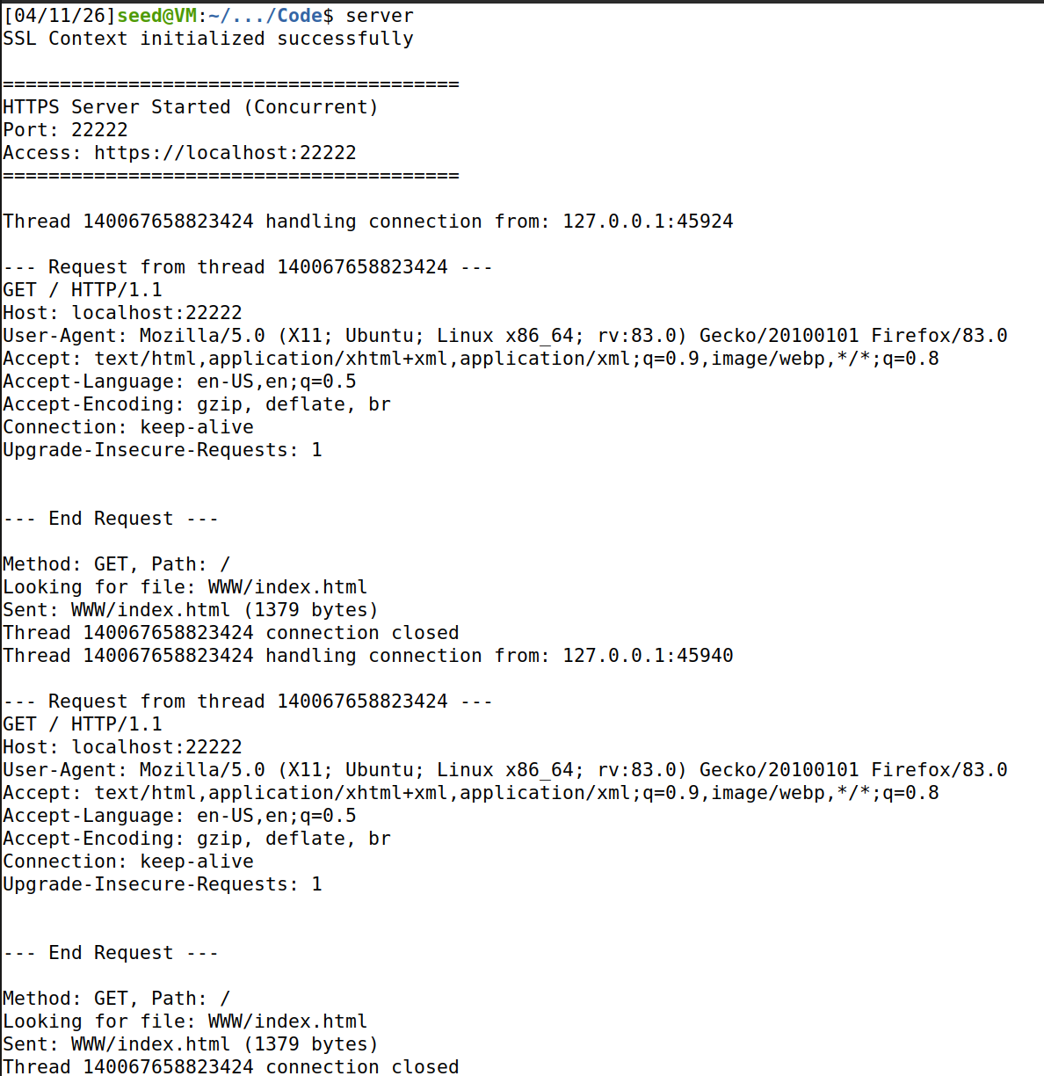
此外我还发现如果在浏览器地址栏中输入http://localhost:22222，发现无法连接，这说明成功实现安全的Web服务器。

四、关于人工智能使用的说明
4.1人工智能使用声明
本人段俊宇承诺：对此文档的所有内容正确性、真实性负责，充分理解了提交报告的知识内容，并对使用大模型辅助的内容进行了正确的标注。
4.2人工智能使用标注
在本次实验中，环境配置和实验代码在人工智能的帮助下完成，其中一些问题由人工智能进行解答。对于人工智能生成的代码我进行了一些修改，然后呈现出了更好的展示结果。
4.3人工智能技术使用总结
我使用deepseek和chatgpt辅助我完成本次实验，使用过程和第二次实验一样，deepseek可以很好的完成实验指导任务，步骤和命令都很详细。但是deepseek生成的代码有些问题，而chatgpt生成的代码一次就可以直接运行，更加节省时间。

